https://www.romasegreta.it/parione/piazza-navona.html
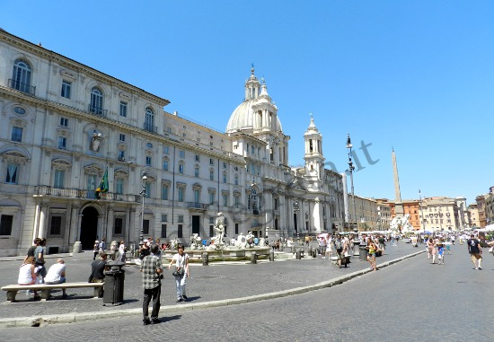
PIAZZA NAVONAPubblicato: 05 Maggio 2013
Ultima modifica: 03 Dicembre 2017
Creato: 05 Maggio 2013
Visite: 82957

Piazza Navona, la più bella piazza barocca di Roma, occupa la pista dell'antico "Stadio di Domiziano", o "Circus Agonalis", del quale ha conservato perfettamente la forma rettangolare allungata dell'arena, con uno dei lati minori (quello settentrionale) curvo, mentre gli edifici circostanti occupano il luogo delle gradinate della cavea. Lo Stadio fu fatto costruire da Domiziano forse già prima dell'86 d.C. per servire ai giochi atletici greci da lui particolarmente apprezzati, ma che i Romani non amavano, considerandoli immorali.

1 Resti dello Stadio di Domiziano
L'edificio (nella foto 1 i resti che si possono ancora ammirare da piazza di Tor Sanguigna e nella foto 2 dall'interno dello Stadio) misurava 275 metri in lunghezza per 106 di larghezza. Due ingressi principali si aprivano al centro dei lati lunghi, mentre un altro era al centro del lato curvo. Esternamente la facciata era costituita da due ordini di arcate poggianti su pilastri di travertino con semicolonne ioniche nel primo ordine e corinzie nel secondo. Da un calcolo effettuato sulla lunghezza dei gradini si è potuta ricostruire la cifra degli spettatori in circa 30.000. Il livello attuale della piazza è sopraelevato di circa 6 metri rispetto a quello originario. I giochi sopra ricordati erano denominati "agones" ed il toponimo della piazza deriva proprio da questo termine, per corruzione: da "agone" divenne "in agone", "innagone", "navone" e quindi "Navona". Intorno all'anno Mille lo Stadio era ancora interamente chiuso, con una sola via che correva lungo le attuali vie di Pasquino e dei Canestrari, mentre la piazza si presentava divisa in piccoli orticelli con qualche casupola e la piccola, primitiva, chiesa di S.Agnese.
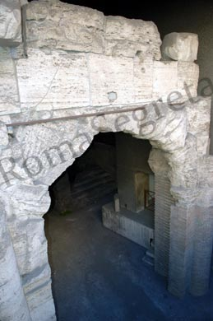
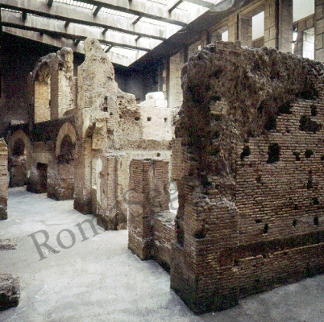
2 Resti dello Stadio di Domiziano

La vita della piazza iniziò, però, solo nella seconda metà del XV secolo, allorché venne qui trasferito il mercato che da parecchi anni si teneva sulla piazza del Mercato, divenendo un punto fisso di vendita di ortaggi, carni e merci varie. Luogo di mercato e d'incontro, la piazza divenne anche il luogo delle feste e delle processioni, tanto più che era stata regolarizzata e "mattonata" nel 1485 (anche se la vera e propria selciatura avverrà soltanto nel 1488). Gli spagnoli, insediati nella chiesa di S.Giacomo, introdussero, nel 1579, la tradizione della processione del mattino di Pasqua con lo sparo dei mortaretti; qui si rinnovarono quelle feste carnevalesche del Maggio romanesco che in passato si svolsero al Monte Testaccio, al Corso ed in altri luoghi della città. Essenziale fu, per il miglioramento e l'ornamento della piazza, l'impresa di Gregorio XIII Boncompagni (1572-85), che fece portare ben tre fontane, compreso un abbeveratoio, al servizio del mercato e degli animali da trasporto che vi affluivano. Ma la sorte più benigna per il destino della piazza venne decisa nel 1630, quando il cardinale Giovanni Battista Pamphilj, poi divenuto papa nel 1644 con il nome di Innocenzo X, fece costruire un edificio in forme tardo cinquecentesche sull'area di alcune case già di proprietà della sua famiglia.
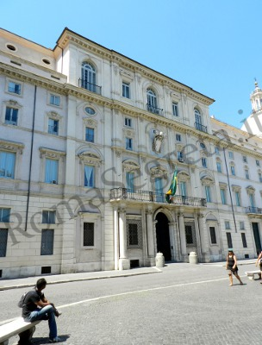
3 Palazzo Pamphilj
L'imponente palazzo Pamphilj (nella foto 3) fu costruito da Girolamo Rainaldi ed è costituito da un corpo centrale, scandito da paraste e arcature cieche, con un balcone centrale al piano nobile, retto da quattro colonne, sovrastante il portale ad arco bugnato. Al primo piano vi sono finestre con timpano centinato e triangolare alternato, al secondo finestre con cimasa decorata da conchiglia e sovrastate dalle finestrelle dell'ammezzato con il grande stemma dei Pamphilj al centro, costituito da tre gigli sopra una colomba con un ramo di ulivo nel becco. Sopra il cornicione di coronamento vi è una grandiosa loggia con tre arcate e due finestre. Ai lati del corpo centrale sorgono due edifici uguali di tre piani ciascuno, con due portali incorniciati e sovrastati da un balconcino. Qui risiedette uno dei personaggi più famosi di Roma, Donna Olimpia Maidalchini Pamphilj, soprannominata da Pasquino la "Pimpaccia de piazza Navona", dal personaggio di una commedia seicentesca della Roma Barocca, "Pimpa", perchè come questa dispotica e furba, presuntuosa e spregiudicata. Viterbese di nascita, venne ad abitare nel palazzo di piazza Navona dopo essersi sposata con Pamphilio Pamphilj; rimasta vedova, accumulò tante ricchezze da divenire la padrona di Roma, soprattutto dopo che il cognato Giovanni Battista divenne papa col nome di Innocenzo X. Mirabili affreschi di Pietro da Cortona, una galleria del Borromini ed altre pregevoli opere d'arte adornano le belle sale del palazzo, dal 1961 sede dell'Ambasciata del Brasile. Nel 1647 Innocenzo X progettò una più degna sistemazione della piazza con la costruzione di una fontana al centro, in sostituzione della semplice vasca quadrilatera che fungeva da "beveratore delli cavalli". Per questo motivo il pontefice fece condurre nella piazza circa 150-180 once di acqua dal condotto dell'Acqua Vergine, a conferma della grande importanza che Innocenzo X dava all'opera. Inizialmente il progetto fu affidato al Borromini, ma Gian Lorenzo Bernini, allora in disgrazia presso il papa, o meglio, presso Donna Olimpia, riuscì a riguadagnare il favore della potente donna ed a soppiantare il rivale con uno stratagemma: fece pervenire ad Olimpia (e quindi al papa) un modellino d'argento della fontana. Il pontefice, vedendo "per caso" il modellino, ne rimase entusiasta e trasmise l'ordine al Bernini. Secondo fonti dell'epoca, il modello piacque perché era fuso in argento e, soprattutto, perché fu lasciato in regalo all'avida "Pimpaccia". La presenza dell'obelisco sulla fontana fu richiesta espressamente dal papa, dopo che questi si recò in visita a S.Sebastiano il 27 aprile del 1647 e lì, presso il Circo di Massenzio, vide "per terra un obelisco grandissimo". Le iscrizioni in geroglifico, sulle quali appare il nome di Domiziano, provano che originariamente l'obelisco era situato presso il "Tempio di Iside" e soltanto successivamente trasferito da Massenzio nel suo Circo.

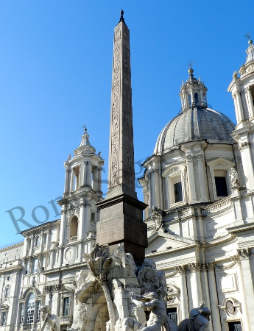
4 Obelisco Agonale
L'obelisco Agonale (nella foto 4), di granito e alto 16,54 metri, fu innalzato il 12 agosto 1649 sopra un alto basamento affinché apparisse ancora più elevato, al di sopra dello scoglio. La Fontana dei Fiumi, inaugurata nel 1651 e realizzata grazie ai proventi di tasse su pane, vino e analoghi generi di consumo, risulta senza dubbio uno dei monumenti più belli e famosi della Roma barocca e rappresenta i quattro grandi fiumi allora conosciuti, il Gange, il Nilo, il Danubio ed il Rio della Plata.
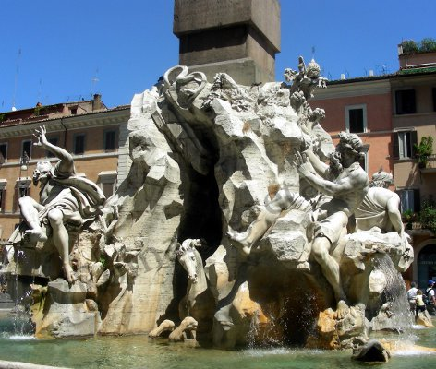
5 Fontana dei Fiumi
Quattro statue di marmo bianco (nella foto 5), alte cinque metri, situate su masse sporgenti di travertino attorno al monolite, rappresentano i quattro fiumi: il Nilo, opera di G.A.Fancelli, presenta la singolarità di avere la testa velata perché le sue sorgenti erano allora sconosciute, anche se per il popolo, invece, esprimeva il disprezzo del Bernini per la vicina chiesa di S.Agnese in Agone, progettata dal suo rivale Borromini, come anche il braccio alzato a protezione della testa del Rio della Plata, opera di Francesco Baratta, esprimeva il timore ironico dell'artista che la chiesa potesse crollare. Tali dicerie sono però destituite da ogni fondamento perché Bernini completò la fontana prima che Borromini iniziasse la chiesa. Infine, il Gange è opera di Claude Poussin mentre il Danubio è di Antonio Raggi. Lo stemma araldico della famiglia papale, la colomba con il ramo d'olivo, decora la roccia piramidale dell'obelisco e simboleggia il potere divino che scende come raggio solare lungo i quattro angoli dell'obelisco fino alla roccia, che ricorda la materia informe, il caos. Secondo l'iscrizione voluta da Innocenzo X, il monumento intende magnificamente offrire "salubre amenità a chi passeggia, bevanda a chi ha sete, esca a chi medita".

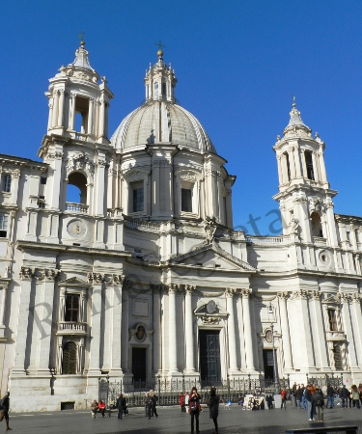
6 S.Agnese in Agone
La chiesa di S.Agnese in Agone (nella foto 6) è fondata, si dice, sul luogo in cui, nell'anno 304 d.C., fu martirizzata la giovane Agnese, rea di avere rifiutato il figlio del prefetto di Roma e quindi denunciata come cristiana. Venne denudata ed i suoi capelli, allora, ebbero una crescita miracolosa e scesero a coprirle interamente il corpo. Nessuno osò più violare la sua verginità dopo che l'unico che ci provò cadde fulminato ai suoi piedi; gettata nel fuoco, questo si spense dopo le sue orazioni e fu così che venne trafitta da un colpo di spada alla gola, allo stesso modo con cui si uccidevano gli agnelli. La struttura più antica della chiesa risale all'VIII secolo: più volte ricostruita, nel 1652 fu sostituita dalla maestosa chiesa, che ancora oggi possiamo ammirare, per volontà di papa Innocenzo X Pamphilj, il quale affidò l'opera a Girolamo e Carlo Rainaldi, sostituiti, in seguito, dal Borromini, che vi lavorò dal 1653 al 1657. Questi si attenne quasi completamente al progetto dei Rainaldi, salvo che per la facciata concava, studiata per dare maggiore risalto alla cupola. Come risposta alle statue della Fontana dei Fiumi, il popolo attribuì alla statua di S.Agnese, collocata sulla facciata e raffigurata con una mano sul petto, la volontà di rassicurare la statua del Rio della Plata circa la stabilità della chiesa. Nell'interno, a croce greca, vi è la tomba dell'artefice della bellezza della piazza, Innocenzo X, situata, insieme ad altri membri della famiglia, in una cripta a sinistra dell'altare maggiore; inoltre, seminascosto sopra l'ingresso, è situato il "Monumento di Innocenzo X", opera di G.B.Maini nel 1730, busto che, si dice, benedice chi non lo vede perchè ben pochi sono coloro che si voltano per ammirare il busto del pontefice. Nella chiesa si conserva anche la testa di S.Agnese, donata da Pio X nel 1908 e deposta nel reliquario donato alla chiesa dal cardinal Rampolla. Le altre due fontane che ornano piazza Navona sono la Fontana del Moro e la Fontana del Nettuno, entrambe opere di Jacopo Della Porta.

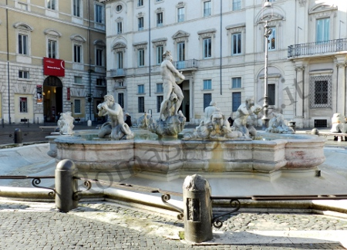
7 Fontana del Moro
La Fontana del Moro (nella foto 7), posta sul lato meridionale sotto le finestre di palazzo Pamphilj, fu realizzata nel 1574 sotto il pontificato di Gregorio XIII Boncompagni ed originariamente era posta su un basamento con due scalini in travertino, circondata da una balaustrata in travertino (alta circa 35 cm) e da 12 colonnine "per defendere et salvare dette opere dalla carrette e cocchi, che potrebbero mandarla a ruina". La vasca, di dura pietra mischia, fu ornata di mostri marini e alternativamente da un drago e un'aquila (stemmi araldici della famiglia Boncompagni) e, agli angoli, da quattro tritoni con la buccina, alternati da mascheroni (anche se originariamente i tritoni erano stati ordinati per la fontana del Trullo, allora situata in piazza del Popolo). Il centro della vasca infine era ornato con un modesto gruppo di scogli, al di sopra dei quali zampillava l'acqua. Nel 1652 Innocenzo X ordinò al Bernini di restaurare la fontana e fu così che l'artista vi appose un piccolo gruppo costituito da tre delfini che sorreggevano nell'alto una lumaca dalla quale schizzava un getto d'acqua. Il gruppo, denominato la Lumaca, fu l'unico mutamento che il Bernini apportò alla fontana, in sostituzione dell'originario gruppetto di scogli e per questo motivo la fontana venne chiamata "della Lumaca". La figura non piacque né ai Pamphilj né al popolo e perciò fu sostituita nel 1655 con il Moro, ovvero la statua in marmo dell'Etiope in lotta con un delfino scolpita da Giovan Antonio Mari nella casa stessa del Bernini: in realtà la statua rappresenta un muscoloso tritone che trattiene a viva forza un delfino che tenta di sottrarsi alla stretta sfuggendogli tra le gambe. Solo successivamente il Bernini eliminò gradini e balaustrata dalla fontana ed allargò attorno alla vasca una bella piscina a livello del suolo.
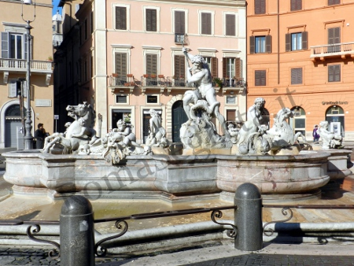
8 Fontana del Nettuno
Sull'altro lato della piazza vi è la Fontana del Nettuno (nella foto 8), anticamente detta "dei Calderari" per la presenza nella zona di botteghe di fabbricanti di catini e vasi di rame. Realizzata dal Della Porta nel 1574 questa fontana, non avendo una Donna Olimpia che la proteggesse, rimase a lungo abbandonata, priva di decorazioni fino al 1873, quando il Comune di Roma, dopo un bando di concorso, assegnò l'opera al siciliano Zappalà ed al romano Della Bitta, il primo autore dei gruppi costituiti da cavalli marini guidati da fanciulli, da sirene in lotta con mostri marini e da putti alati che giocano con i delfini, mentre il secondo fu l'autore della figura centrale rappresentante Nettuno con il tridente che si difende da una piovra avvinghiata alle gambe. Una grande manifestazione che rese famosa piazza Navona fu inaugurata il 23 giugno 1652 da (neanche a dirlo) papa Innocenzo X e da sua cognata: furono chiusi gli scarichi delle tre fontane, lasciando così debordare l'acqua fino a coprire la parte centrale della piazza, che era concava. Nobili e poveracci vi si divertivano: i primi, attraversando la piazza a cavallo o in carrozza, i secondi sguazzandoci sopra oppure spingendo in acqua i carretti a mano.
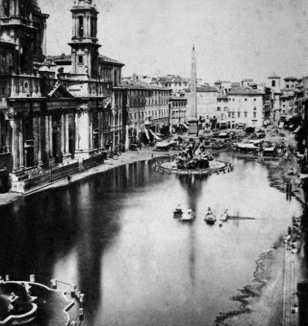
9 Piazza Navona allagata
Il "Lago di piazza Navona" (nella foto 9) divenne una consuetudine estiva e per quasi due secoli, il sabato e la domenica del mese di agosto, la piazza si allagava, finché, nel 1866, sotto Pio IX, il divertimento venne sospeso. Dopo il 1870, con Roma capitale d'Italia, piazza Navona venne pavimentata con i "sampietrini", ma soprattutto venne costruito il marciapiede centrale a schiena d'asino: ciò significa che la piazza divenne convessa anziché concava, rendendo impossibile, quindi, un eventuale ripristino del "lago". Ciò non tolse definitivamente, però, l'animazione alla piazza, che, pur se acquistando un carattere ludico-fieristico, rinasce, durante il periodo natalizio, con la festa dell'Epifania: in questa occasione la piazza si riempie di bancarelle, giocattoli, "Befane" e "Babbi Natale", quasi a non voler abbandonare il gioco e l'allegria che per secoli l'hanno accompagnata.

